МИНИСТЕРСТВО ОБРАЗОВАНИЯ И НАУКИ РОССИЙСКОЙ ФЕДЕРАЦИИ
Федеральное государственное бюджетное образовательное учреждение высшего образования
«КУБАНСКИЙ ГОСУДАРСТВЕННЫЙ УНИВЕРСИТЕТ»
(ФГБОУ ВО «КУБГУ»)
Факультет компьютерных технологий и прикладной математики
Кафедра вычислительных технологий

Отчет
по лабораторной работе №2
по курсу
«АЛГОРИТМЫ ЦИФРОВОЙ ОБРАБОТКИ МУЛЬТИМЕДИА»

Работу выполнил
Студент ФИ 41/2 группы
Таран В. С.
Преподаватель:
Крамаренко А.А.

Краснодар 2025
Задание

Задание 1. Прочитать изображение с камеры и перевести его в формат HSV.
Задание 2. Применить фильтрацию изображения с помощью команды inRange и оставить только красную часть, вывести получившееся изображение на экран(treshold), выбрать красный объект и потестировать параметры фильтрации, подобрав их нужного уровня.
Задание 3. Провести морфологические преобразования (открытие и закрытие) фильтрованного изображения, вывести результаты на экран, посмотреть смысл подобного применения операций erode и dilate.
Задание 4. Найти моменты на полученном изображении 1 первого порядка, найти площадь объекта.
Задание 5. На основе анализа площади объекта найти его центр и построить черный прямоугольник вокруг объекта. Сделать так, чтобы на видео выводился полученный черный прямоугольник, причем на новом кадре новый.

Ход работы

- Прочитать изображение с камеры и перевести егов формат HSV.
Используем метод библиотеки cv2, который переводит BGR в HSV
hsv = cv2.cvtColor(img, cv2.COLOR_BGR2HSV) 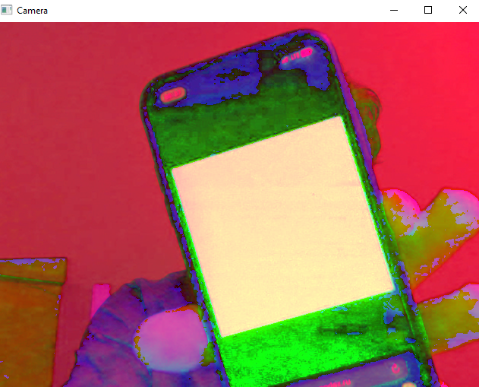
- Применить фильтрацию изображения с помощью команды inRange и оставить только красную часть, вывести получившееся изображение на экран(treshold), выбрать красный объект и потестировать параметры фильтрации, подобрав их нужного уровня.
Для выполнения этого задания нужно определить верхние и нижние границы нужно цвета, после чего можно будет сделать маску.
low_redor= np.array([0, 120, 70])
up_redor = np.array([10, 255, 255])
low_redpur = np.array([170, 120, 70])
up_redpur = np.array([180, 255, 255])
В cv2 значения по S и V представлены не как проценты и не отрезок 0-1, а диапазон от 0 до 255. Первый параметр – Hue отвечает за цветовой тон, с помощью него можно выбрать два отрезка с верхними и нижними пределами, где можно найти красный цвет (на палитре идеально видно, всегда самые левые и правые концы). S – насыщенность, чем ближе значение к 0, тем цвет более серый, поэтому для нижнего порога поставим что-то среднее в диапазоне 0-255, а для верхнего возьмем максимально красный. И V – значение или же яркость цвета, работает так же, как и насыщенность. Далее с помощью методов inRange() и bitwise() сделаем нужную нам маску.
redor_maska = cv2.inRange(hsv, low_redor, up_redor)
redpur_maska = cv2.inRange(hsv, low_redpur, up_redpur)
red_maska = cv2.bitwise_or(redor_maska, redpur_maska)
hsv_red_result = cv2.bitwise_and(img, img, mask=red_maska)
inRange() создает нам саму маску из наших переданных массивов нужного цвета и входного изображения. Bitwise – это битовые операции, которые выполняют And или Or, с помощью or мы создаем маску, где будут включены два диапазона по краям, а с помощью and ищем нужные цвета на картинке.

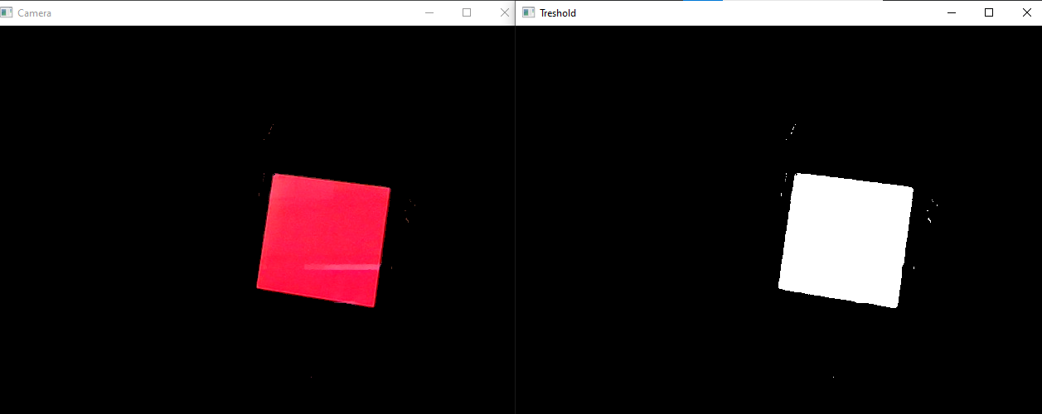

- Провести морфологические преобразования (открытие и закрытие) фильтрованного изображения, вывести результаты на экран, посмотреть смысл подобного применения операций erode и dilate.
Операция открытия(размыкания) – это применение дилатации к эрозии исходного изображения. Закрытия(замыкания) – обратная открытии.
Дилатация – морфологическое расширение. Заполняет маленькие дыры и объединяет близкие объекты, общий размер объекта увечилиться.
Эрозия – морфологическое уменьшение. Эта операция съедает маленькие объекты и увеличивает большие, но в итоге размер объектов все равно будет меньше, чем до эрозии.
opening_img = cv2.morphologyEx(hsv_red_result, cv2.MORPH_OPEN, kernel)
closing_img = cv2.morphologyEx(hsv_red_result, cv2.MORPH_CLOSE, kernel)
dilated_img = cv2.dilate(hsv_red_result, kernel)
eroded_img = cv2.erode(hsv_red_result, kernel)

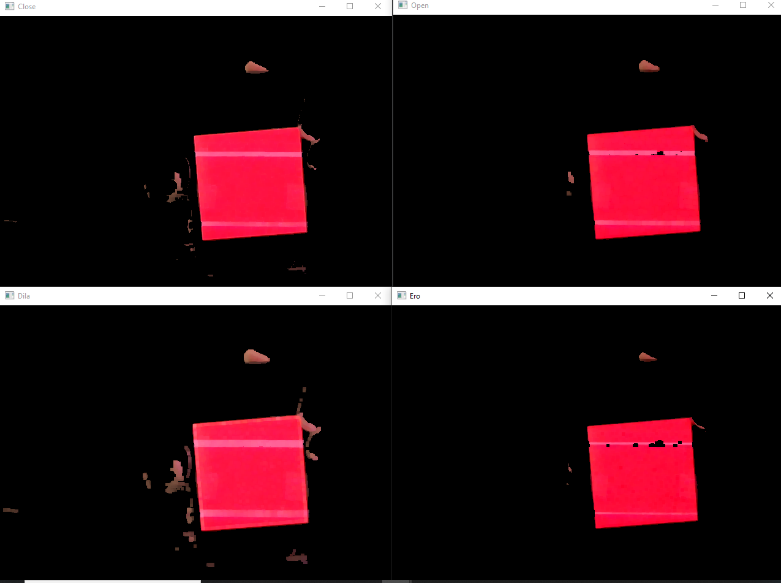

- Найти моменты на полученном изображении 1 первого порядка, найти площадь объекта.
Моменты — это статистические характеристики формы объекта, вычисляемые на основе распределения пикселей. К моментам первого порядка относятся: сумма координат по x и по y. Площадь относится к нулевому моменту. В коде это все вычисляется с помощью встроенных функций.
square = first_moments['m00']
object_found = True
summ_x = first_moments['m10']
summ_y = first_moments['m01']
Метод findContours находит контуры нужных нам объектов, первый флаг – это наша маска для красного цвета, второй флаг говорит как надо искать контуры (в данном случае ищется внешний контур, а внутренние дыры игнорируются), третий флаг говорит как надо запоминать контуры (в данном случае только угловые точки запоминаюстя).

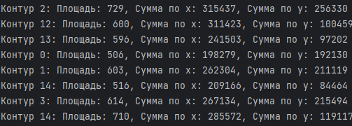

- На основе анализа площади объекта найти его центр и построить черный прямоугольник вокруг объекта. Сделать так, чтобы на видео выводился полученный черный прямоугольник, причем на новом кадре новый.
Из предыдущего анализа используем моменты для нахождения центра по x и y (сумму координат делим на площадь). Сам контур можно найти с помощью метода cv2
x, y, w, h = cv2.boundingRect(contour),
который вернет нам координаты левого верхнего угла, ширину и высоту прямоугольника. Далее в уже известную нам функцию для построения прямоугольников нужно подставить имеющиеся значения и контур вокруг объекта будет готов.

